项目本身的一些bug
- 测试服和正式服的切换
2个地方，总共；
第一个地方：
定位地址：src\app\ui\CityManager.lua文件
定位到14行，找到这行代码，根据注释选择
--是否是测试服,true 为测试服, false 为正式服
local islocalnetwork = true

第二个地方：
定位地址：src\app\net\ComHttp.lua文件，定位到第10行
取消注释，并且注释掉前面一行注释，就像这样
--ComHttp.HTTP_ADDRESS = CM_INSTANCE:getHTTP_ADDRESS_ONLINE()
ComHttp.HTTP_ADDRESS = "http://dev.arthur-tech.com/phzapi/index.php"
下面是测试服，上面是正式服

- 如何解决在正式服的时候，uid频繁修改，每一次都不一样

解决方案：request.account的地址没有唯一指定导致的，手动指定
定位地址：src\app\net\Socketapi.lua,地位到60行，取消注释，随便写一个唯一值

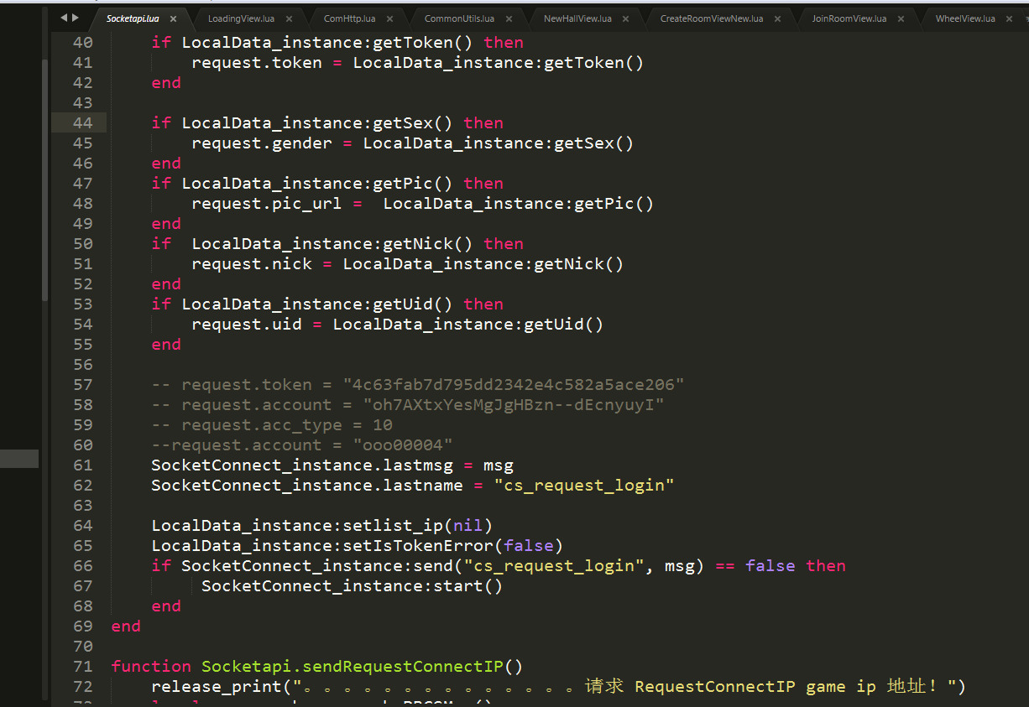

- 打开调试测试机制
config.lua 的DEBUG开关设置成2或者是1
Main.lua文件中的CONFIG_DEBUG = true

- 点击“幸运转盘”的时候，会报错
错误现象：


报错信息：
[LUA-print] success
[LUA-print] http://dev.arthur-tech.com/phzapi/index.php/Activity3/turntable_config
[LUA-print] ----------------------------------------
[LUA-print] LUA ERROR: [string "app/ui/activity/wheelsurf/WheelView.lua"]:200: bad argument #1 to 'min' (number expected, got nil)

[LUA-print]
stack traceback:
[C]: in function 'min'
[string "app/ui/activity/wheelsurf/WheelView.lua"]:200: in function 'refreshTaskdata'
[string "app/ui/activity/wheelsurf/WheelView.lua"]:235: in function 'refreshView'
[string "app/ui/activity/wheelsurf/WheelView.lua"]:352: in function 'callback'
[string "app/net/ComHttp.lua"]:186: in function <[string "app/net/ComHttp.lua"]:169>

解决方案：
报错原因是由于text文本设置有问题，
打开源代码，定位到src\app\ui\activity\wheelsurf文件夹下的WheelView.lua，找到第200行代码，注释掉这行就能正常运行。
tasktitle:setString(taskdata.name)
target:setString(math.min(taskdata.current,taskdata.target).."/"..taskdata.target)
loading:setPercent(math.min(taskdata.current,taskdata.target)/taskdata.target*100)

